基本設計書

システム名称 | SuperMarketManager
班名称 | チームエブリデイ
班員
リーダー：東島 陽向

班員：渡邊 佑真
：村上 将太
：嘉藤 潤

作成日付：２０２６年３月１１日
バージョン：１.０

基本設計書
システム名称 | SuperMarketManager |  | 班名称 |  | チームエブリデイ
概要 | データベース設計の詳細 | 作成日付 |  |  |  | ページ番号 | 1
1．データ設計
データベースは、要件定義仕様書に記載したデータベースを使用する。

データベース
データベースは、java.sql パッケージ内のインターフェースを使用する。
JDBCドライバ経由でデータベースにアクセスする。
※必要に応じてテーブルおよびカラム・制限は増減させてください。

１．１．テーブル一覧
No | テーブル名 | 説明
1 | categories | 商品のカテゴリマスタ
2 | disposal | 廃棄情報のマスタ
3 | items | 商品情報の登録マスタ
4 | orders | 商品の発注用マスタ
5 | stock | 在庫情報のマスタ
6 | users | ユーザー登録・管理用のマスタ

基本設計書
システム名称 | SuperMarketManager |  | 班名称 |  | チームエブリデイ
概要 | E-R図の説明 | 作成日付 |  |  |  | ページ番号 | 2
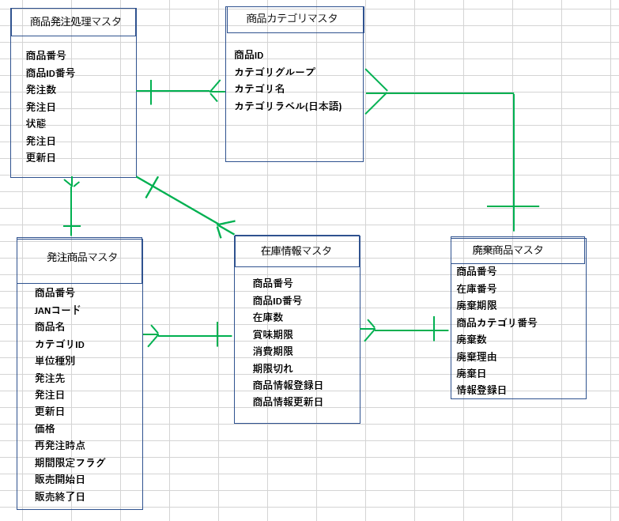
1．２． ER図

基本設計書
システム名称 | SuperMarketManager |  | 班名称 |  | チームエブリデイ
概要 | 各テーブル情報の詳細設計 | 作成日付 |  |  |  | ページ番号 | 3
１．３．テーブル詳細

１．３．１．【categories】 テーブル
項番 | 項目名 | 名称 | データ型 | 備考（制約など）
1 | id | 商品ID | INT(255) | 主キー、自動連番、AUTO_INCREMENT
2 | category_group | カテゴリグループ | VARCHAR(50) | 非NULL
3 | category_name | カテゴリ名 | VARCHAR(50) | 非NULL
4 | category_label_ja | カテゴリラベル(日本語) | VARCHAR(100) | 非NULL

１．３．２．【disposal】テーブル
項番 | 項目名 | 名称 | データ型 | 備考（制約など）
1 | id | 商品ID | INT(255) | 自動連番、主キー、AUTO_INCREMENT
2 | stock_id | 在庫ID | INT(11) | 非NULL、副キー
3 | expire_date | 期限 | DATE | 廃棄するまでの期限、NULL
4 | item_id | アイテム番号 | INT(255) | 非NULL、副キー
5 | disposal_quantity | 廃棄数 | INT(255) | 非NULL
6 | reason | 廃棄理由 | VARCHAR(50） | 廃棄商品の廃棄理由、非NULL
7 | disposal_date | 廃棄日 | DATE | 非NULL
8 | created_at | 処理日 | DATE | 非NULL

基本設計書
システム名称 | SuperMarketManager |  | 班名称 |  | チームエブリデイ
概要 | 各テーブル情報の詳細設計 | 作成日付 |  |  |  | ページ番号 | 4
１．３．３．【items】 テーブル
項番 | 項目名 | 名称 | データ型 | 備考（制約など）
1 | id | 商品ID | INT(255) | 商品情報のマスタID、主キー、自動連番、AUTO_INCREMENT
2 | jan_code  jan_code | JANコード | VARCHAR(13) | 商品ごとのJANコード、非NULL
3 | item_name | 商品名 | VARCHAR(100) | 商品名、非NULL
4 | category_id | カテゴリID | INT(255) | カテゴリ番号、副キー、非NULL
5 | unit | 単位数 | VARCHAR(20) | 発注商品の単位数、非NULL
6 | supplier | 発注先 | VARCHAR(100) | 発注先、非NULL
7 | created_at | 作成日 | DATE | 登録情報の作成日、非NULL
8 | updated_at | 更新日 | DATE | 登録情報の更新日、非NULL
9 | price | 価格 | INT(11) | 商品の価格、非NULL (デフォルト値：０)
10 | reoder_point | 再発注までの日数 | INT(11) | 該当商品の再発注までの日数、非NULL (デフォルト値：５)
11 | is_limited | 期間限定フラグ | TINYINT(11) | 期間限定商品の判別、副キー (デフォルト値：０)
12 | limited_start | 販売開始日 | DATE | 期間限定商品の販売開始日、NULL
13 | limited_end | 販売終了日 | DATE | 期間限定商品の販売終了日、NULL、副キー

基本設計書
システム名称 | SuperMarketManager |  | 班名称 |  | チームエブリデイ
概要 | 各テーブル情報の詳細設計 | 作成日付 |  |  |  | ページ番号 | 5
１．３．4．【orders】 テーブル
項番 | 項目名 | 名称 | データ型 | 備考（制約など）
1 | id | 商品番号 | INT(255) | 主キー、自動連番、AUTO_INCREMENT
2 | item_id | 商品ID番号 | INT(255) | 非NULL
3 | order_quantity | 発注数 | INT(255) | 商品の発注数、非NULL
4 | order_date | 発注日 | DATE | 商品の発注日、非NULL
5 | status | 入荷状態 | INT(255) | 入荷・未入荷の状態、非NULL
6 | created_at | 発注情報登録日 | DATE | 非NULL
7 | updated_at | 発注情報更新日 | DATE | 非NULL

１．３．5．【stock】テーブル
項番 | 項目名 | 名称 | データ型 | 備考（制約など）
1 | id | 商品番号 | INT(255) | 主キー、自動連番、AUTO_INCREMENT
2 | item_id | 商品ID | INT(255) | 非NULL、副キー
3 | quantity | 在庫数 | INT(255) | 商品の在庫数NULL
4 | consume_date | 消費期限 | DATE | 非NULL
5 | best_before_date | 賞味期限 | DATE | 非NULL
6 | expire_date | 期限切れ | DATE | 期限切れ商品、非NULL
7 | created_at | 商品情報登録日 | DATE | 非NULL
8 | updated_at | 商品情報更新日 | DATE | 非NULL

基本設計書
システム名称 | SuperMarketManager |  | 班名称 |  | チームエブリデイ
概要 | 各テーブル情報の詳細設計 | 作成日付 |  |  |  | ページ番号 | 6
１．３．6．【users】 テーブル
項番 | 項目名 | 名称 | データ型 | 備考（制約など）
1 | id | ユーザーID | INT(6) | 登録されたユーザーID、自動連番、主キー、非NULL、AUTO_INCREMENT
2 | login_id  jan_code | ログインID | VARCHAR(50) | ログイン時のユーザーID、非NULL
3 | password_hash | パスワードのハッシュ化 | VARCHAR(255) | 登録されているパスワードのハッシュ化、非NULL
4 | role | ユーザー権限 | ENUM ('mng', 'fte', 'ptj') | 店長/正社員/アルバイト・パートの３つの権限、非NULL
5 | created_at | アカウント作成日 | DATE | アカウントの作成日、非NULL
6 | updated_at | アカウント情報更新日 | DATE | アカウントの情報更新日、非NULL

基本設計書
システム名称 | SuperMarketManager |  | 班名称 |  | チームエブリデイ
概要 | 概念クラス図の説明 | 作成日付 |  |  |  | ページ番号 | 5
２．概念クラス図
クラス間の関係からシステムの構造を記述する静的な構造図。
概念図の為、「クラス名」 「クラス役割」 と関連を記述する。
XXXXX.java
管理情報選択画面
クラス
XXXXX.java
顧客情報検索
DAO
XXXXX.java
管理情報管理
コントローラ

